**Lesson 2. Variables and Types**

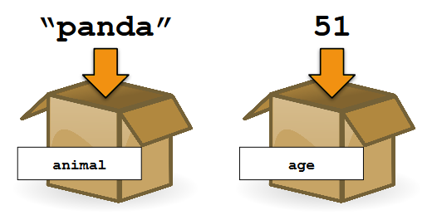Змінні – це особливо важливий інструмент програмування особливо для початківців. 99% програм не обходиться без змінних, а ті, які обходяться важко назвати толковими.

Як правильно і для чого потрібно користуватись змінними у Java, давайте розбиратись разом!

**Variable is …**

**Змінна** – це контейнер, який зберігає дані (значення) під час виконання програми. Кожна змінна має **тип**, **ім’я** та **значення**, яке вона зберігає.

Контейнерів даних (змінних) у програмі може бути багато, а отже їх треба відрізняти один від одного. Саме для того, змінним діються **імена**, за якими до них можна звертатись, щоб виконувати маніпуляції із значеннями записаним у нього.

|  |  |  |  |
| --- | --- | --- | --- |
| Тип даних | Розмір | Примітивний/  Референсний | Значення |
| boolean | 1 біт | Примітивний | true або false |
| Для зберігання цілих чисел | | | |
| byte | 1 байт | Примітивний | від -128 до 127 |
| short | 2 байти | Примітивний | від -32768 до 37767 |
| int | 4 байти | Примітивний | від -2 мільярдів до +2 мільярдів |
| long | 8 байтів | Примітивний | від -9 квінтильйонів до +9 квінтильйонів |
| Для зберігання дробових значень | | | |
| float | 4 байти | Примітивний | дробові числа із не більше 7 символів після крапки  наприклад: 3.15675f |
| double | 8 байтів | Примітивний | дробові числа із не більше 15 символів після крапки  наприклад: 3.168565465846 |
| Для зберігання текстових даних | | | |
| char | 2 байти | Примітивний | окремі текстові символи/літери  наприклад: ‘f’ |
| String | змінюється | Референсний | послідовність текстових символів  наприклад: “Hello, World!” |

**Тип** змінної визначає, які дані та якого об’єму може зберігати змінна. Як типи має Java і які дані ці типи можуть зберігати можемо зрозуміти із наступної таблиці:

Для того, щоб створити змінну необхідно прописати рядок у якому вказати принаймні тип змінної та їм’я. Такий запис називають **оголошенням** змінної.

**How to create a variable?**

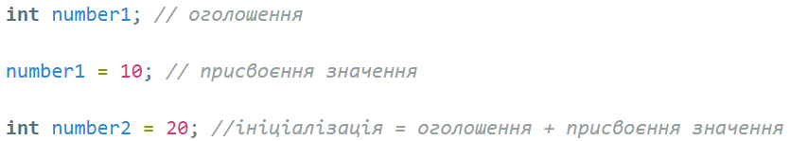

Для того щоб надати змінній значення використовують символ «**=**». Таку операцію називають **присвоєнням значення**.



Крім того значення змінній можливо присвоїти прямо під час оголошення. Таку операцію називають **ініціалізацією**.



**Primitive VS Reference**

У попередньому розділі ви могли помітити у таблиці колонку, де було вказано чи тип є примітивним, чи референсним. Розглянемо, яка ж між ними різниця.

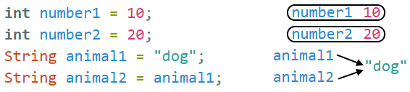

**Головна відмінність примітивного типу від референсного** полягає у тому, що примітивні типи зберігають безпосередньо значення, яке надається змінній, у той час як референсний тип зберігає адресу на значення, за якою його можна отримати. Крім того порівнюючи типи можемо навести наступні відмінності:

|  |  |
| --- | --- |
| Примітивні типи | Референсні типи |
| Зберігає безпосередньо значення | Зберігає адресу на значення |
| Їх всього 8 (int, boolean, double тощо) | Їх може бути необмежено багато, бо їх може створювати користувач |
| Може зберігати лише одне значення | Може зберігати більше одного значення |
| Мають менше пам’яті | Мають більше пам’яті |
| Швидші | Повільніші |

**Завдання 1**. Запрограмуйте виведення у консоль інформації проте як вас звуть та скільки вам років. Наприклад:

*My name is Tim.*

*I am 14.*

**Tasks & Examples**

Ім’я та вік повинні зберігатись у змінних і значення змінних відставлятись у виведення. Приклад:

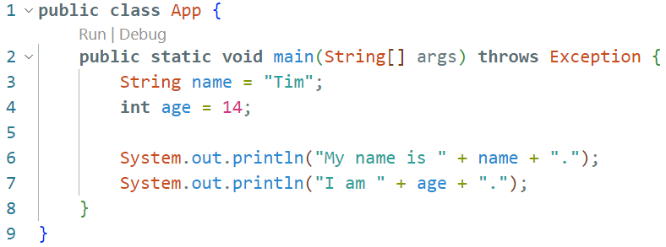

**Завдання 2**. Створіть програму, що буде розраховувати і виводити у консоль площу прямокутника за його шириною і вистою.

Тестові дані:

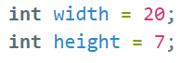

Очікуваний результат:

*Primeter of rectangle is: 54cm.*

Приклад:

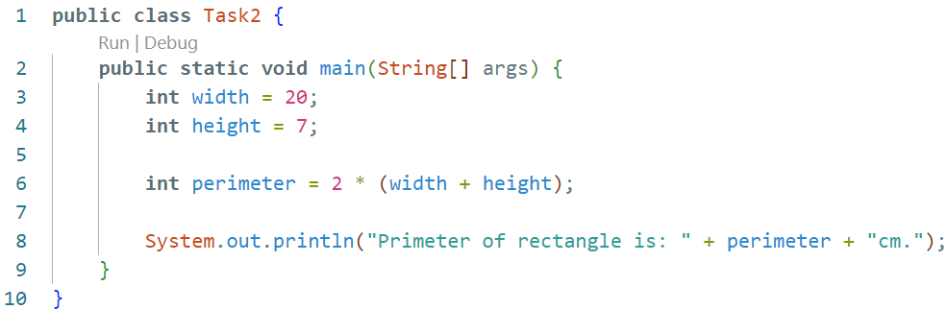

**Завдання 3**. Напишіть програму, що буде виводити у консоль додавання віднімання множення і ділення двох чисел *a* і *b*.

Тестові дані:



Очікуваний результат:

*100 + 24 = 124*

*100 - 24 = 76*

*100 * 24 = 2400*

*100 / 24 = 4*

**Завдання 1.** Напишіть програму конвертування значення температури даного у градусах за Цельсієм у значення в градусах за Фаренгейтом.

**Homework**

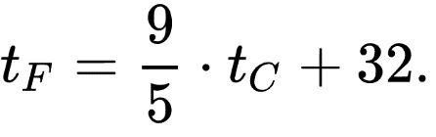Формула переведення:

Тестові дані:



Очікуваний результат:

*Convertation result:*

*36.6°C = 97.88000000000001°F.*

**Завдання 2.** Оберіть із наведених тверджень істинні:

* На Java можна писати тільки мобільні застосунки.
* Мови програмування високого рівня зрозумілі комп’ютерам.
* Компілятор – це програма, яка перетворює код програми високого рівня, у машинний код, або іншу мову програмування низького рівня.
* Інтерпретатор – це те ж саме що і компілятор.
* JDK – це складова частина JRE.
* JVM – це складова частина JRE.
* JVM виконує код Java.